- GERMÁN HERNÁNDEZ DURÁN

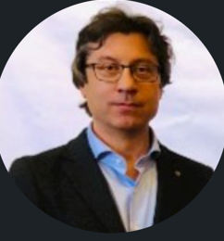
Germán Hernández Durán - Doctor Ingeniero de Minas y Energía
Doctor ingeniero de minas por la UPM de Madrid, con más de 30 años de experiencia laboral, nacional e internacional, en el sector de la minería, medio ambiente, obra civil y proyectos de investigación, desarrollo e innovación (IDi).
Director en Teyde Territorio y Desarrollo, encargado de la dirección y coordinación de proyectos en ciencias de la Tierra y lidera equipos multidisciplinares. Cuenta con un extenso historial en la dirección de proyectos de investigación, desarrollo e innovación.

